Комитет образования Новгородского района
Районный конкурс педагогического мастерства

Урок математики
в 8-9 классе - комплекте

Базинова Алла Николаевна
учитель математики, Почетный работник общего образования РФ,
ГОУ специальная (коррекционная) школа – интернат
для детей – сирот и детей, оставшихся без попечения
родителей, с отклонениями в развитии №5
д.Подберезье, Новгородского р-на, Новгородской обл.

8 класс 9 класс

Тема урока:

Сложение и вычитание обыкновенных дробей Умножение на трехзначное число.
с одинаковыми знаменателями.

Цели урока:
- Совершенствование навыков сложения и вычитания 1. Формирование навыка безошибочных
обыкновенных дробей. вычислений.
- Развитие и коррекция слухового восприятия; коррекция умения удерживать и переключать внимание.
- Воспитание интереса к урокам математики посредством включения в урок заданий интригующего характера, игровых заданий, познавательного материала о своей малой родине.

Тип урока:
совершенствование знаний, умений и навыков; применение знаний в сходных условиях.

Вид урока:
урок решения заданий и задач, анализ ситуаций.

Методы обучения:
наглядные, практические, объяснительно – иллюстративные.

Приемы обучения:
объяснительно – побуждающий, частично – поисковый, фронтальная работа.

Формы обучения:
коллективная, индивидуальная.

Ход урока:
- Оргмомент
  - Знакомство.
  - Сообщение темы и целей урока.
- Устные упражнения
а). Определить девиз урока, выполнив упражнения и расшифровав задание:

1. не 3. - 5. умею
2. а 4. говори 6. научусь

«Не говори – не умею, а говори – научусь».

(Проанализировать пословицу, записать в тетрадях, объявить девизом урока).

в). Работа по таблице «Гоблины» в). Установить соответствие между движущимися
(образовать правильные и неправильные дроби телами и скоростями движения
по заданию учителя)
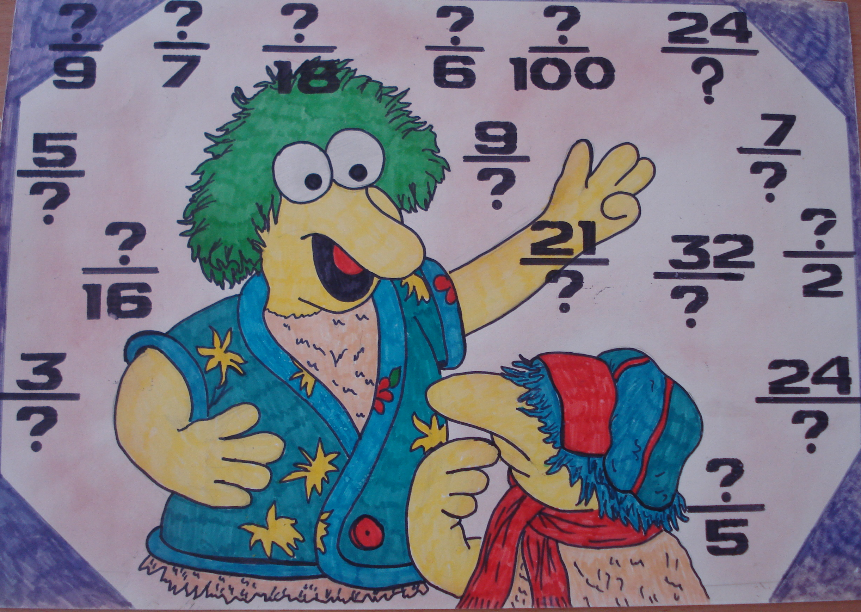
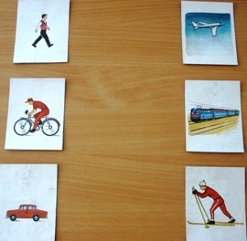

в). Записать под диктовку учителя число: 98.247.536 и установить соответствие между цифрами и буквами, используя таблицу

0 | 1 | 2 | 3 | 4 | 5 | 6 | 7 | 8 | 9
е | л | С | н | а | и | о | в | . | д

9 8 2 4 7 5 3 6
д . С а в и н о

(Подведение итогов сделанного на этом этапе урока)
Дети должны отметить, что мы повторили умножение и деление на 10, 100 и 1000; образовывали правильные и неправильные дроби; определяли с какой скоростью может двигаться то или иное тело; записывали под диктовку многозначные числа и устанавливали соответствие между цифрами и буквами.

- Актуализация опорных знаний Сколько учеников учатся в вашей школе?
Сколько учеников учатся в моей школе?
Чтобы ответить на эти вопросы, выполним следующее задание:

Савинская школа (решает 8 класс) Подберезская школа (решает 9 класс)

а) 1/3 + 2/3 = (1) 275 х 123 – 33761 = (64)

б) 3 ¾ + 1 ¼ = (5)

в) 1 1/3 – 1/3 = (1)

Из ответов этих примеров получаем числа 151 и 64. Делаем вывод: в Савинской школе обучаются 151 школьник, а в Подберезской школе-интернате - 64 школьника. Составим задачу на разностное сравнение:

На сколько учеников больше в Савинской школе, чем в Подберезской школе-интернате? ( на 87 уч-ов.)

(Подвести итоги этого этапа урока)
Дети должны отметить, что мы решали примеры по объявленной теме урока – действия с обыкновенными дробями и умножение на трехзначное число; составляли и решали задачу на сравнение и теперь знаем сколько учеников учатся в Подберезской школе-интернате и сколько в Савинской школе.

- Упражнения по теме, коррекция имеющихся знаний.

Индивидуальные задания

8 класс ( на доске работают 3человека 3 1/6 + 2 1/6 8 4/9 – 1 1/9 5 4/7 + 1 3/7

9 класс (решение задачи на встречное движение по готовому чертежу)

Фронтальная работа: диктант

15 * 100 = 1500 12,4 : 10 = 1,24 3200 :10 =32 170 * 100 = 17000 8,1 *100 = 81 28000 : 100 = 280
(проверка проводится через кодоскоп; проверить и работу учителя, и свою, т.к. в работе учителя есть ошибки)

( Работу на доске проверить совместно: дети, выполнявшие задание, дети, писавшие диктант и учитель).

Игровое задание «Собери картинку»

(Важно довести до сознания детей, что от качества работы каждого, будет зависеть общий результат)

Учащиеся 8 класса выполняют задания вида: 1 – 3/5;
9 класса - ------------------------------- 145 Х 7

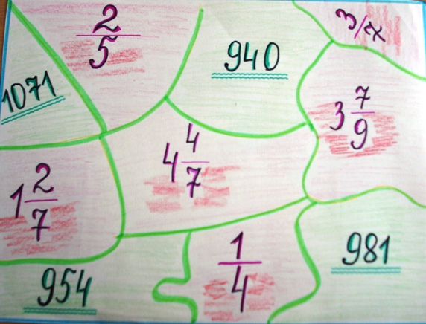
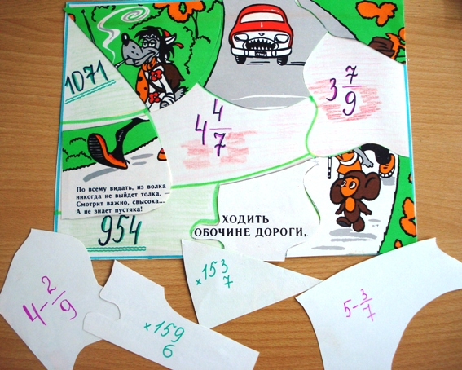

(Анализируем полученный результат, при безошибочном выполнении задания складывается сюжет по правилам дорожного движения; повторяем правила дорожного движения).

V. Самостоятельная работа с учебником 8кл. 9кл.
№182 стр.62. №298 стр.52.

VI. Подведение итогов работы желательно, чтобы учащиеся сами сделали выводы о том, что получилось на уроке, а что еще осталось не понятным;
достигнуты ли цели урока;
узнали что-то новое или нет;
было трудно или работалось легко;
что нужно сделать, чтобы работалось легче и было интереснее.
VII. Заключение. Оценка работы учеников на уроке. Учитель подводит итоги работы, сообщает, с подробным комментарием, отметку каждому ученику, благодарит всех за работу.

